**Τι είναι οι Ηλεκτρικέ ς Συσκευές**

**Ηλεκτρική συσκευή** είναι κάθε [μηχάνημα](https://el.wikipedia.org/w/index.php?title=%CE%9C%CE%B7%CF%87%CE%AC%CE%BD%CE%B7%CE%BC%CE%B1&action=edit&redlink=1) το οποίο χρησιμοποιεί [ηλεκτρικό ρεύμα](https://el.wikipedia.org/wiki/%CE%97%CE%BB%CE%B5%CE%BA%CF%84%CF%81%CE%B9%CE%BA%CF%8C_%CF%81%CE%B5%CF%8D%CE%BC%CE%B1) για να λειτουργήσει.

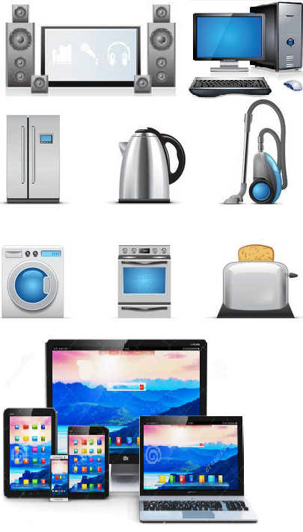

**Τι είναι αυτό;  
Πλ……………………..**

**ΗΛΕΚΤΡΟΝΙΚΟΣ ΥΠΟΛΟΓΙΣΤΗΣ**

**ΤΗΛΕΟΡΑΣΗ ΜΕ ΗΧΕΙΑ**

**Τι είναι αυτό;  
Ψ…………..**

**ΚΙΝΗΤΟ ΤΗΛΕΦΩΝΟ**

**ΦΟΡΗΤΟΣ ΥΠΟΛΟΓΙΣΤΗΣ  
(LAPTOP)**

**ΤΑΜΠΛΕΤ**

**ΟΘΟΝΗ**

**ΦΡΥΓΑΝΙΕΡΑ**

**ΚΟΥΖΙΝΑ**

**Τι είναι αυτό;  
Ηλ ………..  
Σ ………………..**

**ΒΡΑΣΤΗΡΑΣ**

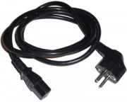 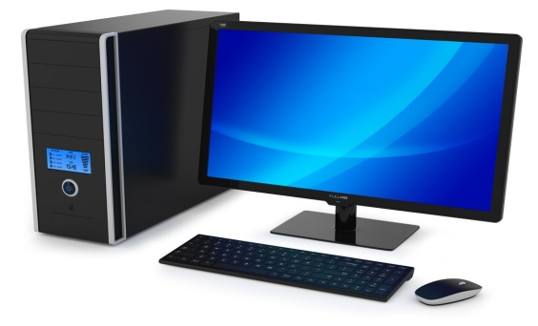

Ο **ηλεκτρονικός υπολογιστής** είναι μια **ηλεκτρική συσκευή**   
που αποτελείται από ηλεκτρονικά,   
ηλεκτρικά και μηχανικά μέρη   
και έχει ως σκοπό να επεξεργάζεται [πληροφορίες](https://el.wikipedia.org/wiki/%CE%A0%CE%BB%CE%B7%CF%81%CE%BF%CF%86%CE%BF%CF%81%CE%AF%CE%B1).

**Άσκηση:** Πως τις λένε τις παρακάτω ηλεκτρικές συσκευές;   
Γράψτο στα κουτάκια.

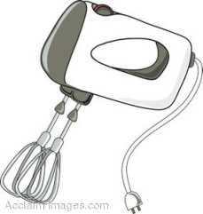

Μ…………………………

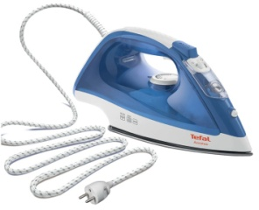

Τ…………………………….

Σ…………………………….

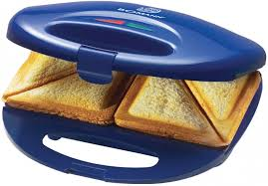

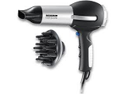

Π………………………………..

**ΠΑΙΧΝΙΔΙ Γιατί δεν λειτουργεί   
ο υπολογιστής μου;**Ψάχνω να βρω την αιτία που δεν λειτουργεί   
ο υπολογιστής μου.  
  
Κάνε CONTROL + κλικ εδώ:  
[**http://photodentro.edu.gr/v/item/ds/8521/977**](http://photodentro.edu.gr/v/item/ds/8521/977)

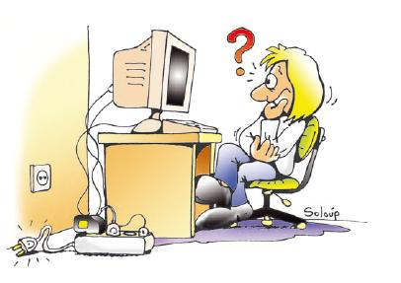και θα σου ανοίξει αυτό το παράθυρο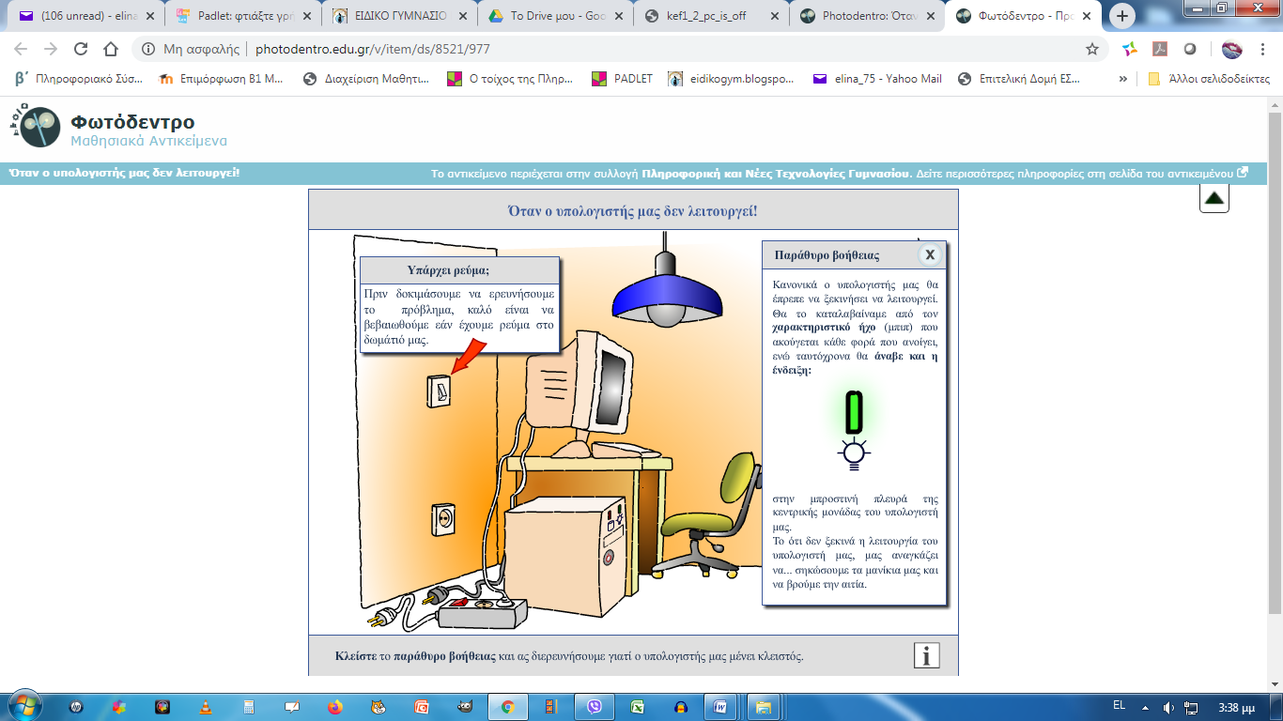

(Ενεργοποίησε το Flash αν στο ζητήσει)

Αρχικά πατάω στο βελάκι **ΕΝΑΡΞΗ.**   
Μετά κάνω κλικ εκεί που δείχνουν τα κόκκινα βελάκια.   
Με οδηγούν βήμα βήμα να βρω τι συμβαίνει.   
Διάβασε το παράθυρο με την βοήθεια και μετά πάτα Χ να κλείσει.

**C:\0-temp\mouse_clck2.jpg Το ποντίκι του υπολογιστή   
 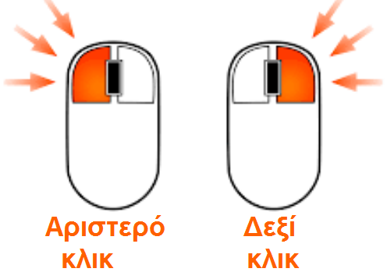**   
  
 Για να επιλέξω ένα αντικείμενο κάνω

C:\0-temp\mouse_dclck2.jpg **ΑΡΙΣΤΕΡΟ ΚΛΙΚ (μία φορά)**

Για να ανοίξω ένα πρόγραμμα κάνω   
 **ΔΙΠΛΟ ΚΛΙΚ (δύο φορές γρήγορα)**

C:\WINDOWS\Application Data\Microsoft\Media Catalog\Downloaded Clips\cl0\PE01744_.wmf

Για να μετακινήσω ένα αντικείμενο κάνω αριστερό  
 **ΚΛΙΚ και σέρνω το ποντίκι**

C:\0-temp\mouse_rclck2.jpg  
 Για να ανοίξω το μενού με τις εντολές κάνω

**ΔΕΞΙ ΚΛΙΚ**

**Πως κρατάμε σωστά το ποντίκι;**

Βάζω τον **δείκτη** του δεξιού μου χεριού στο **αριστερό κλικ**   
και τον **μέσο** στο **δεξί κλικ**.   
Ο αντίχειρας, ο παράμεσος και ο μικρός στα άκρα του ποντικού   
ώστε να στηρίζονται.

Το χέρι μας πρέπει να είναι ευθεία για να μη στρίβει ο καρπός μας   
και να ακουμπάει πάνω στο γραφείο.  
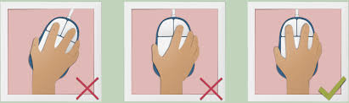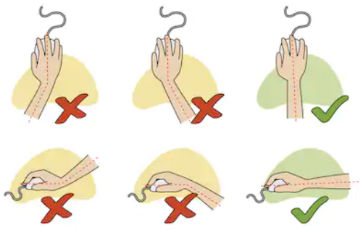

Πάμε να παίξουμε τα παρακάτω παιχνίδια που σε εξασκούν στην χρήση του ποντικιού.  
**Πατώ πάνω στη πράσινη σημαία για να ξεκινήσει το παιχνίδι.**

* **ΠΑΙΧΝΙΔΙ 1: ΑΠΛΟ ΚΛΙΚ**.   
  κάνε κλικ πάνω στις συσκευές του υπολογιστή  
  [**https://scratch.mit.edu/projects/18675472/fullscreen**](https://scratch.mit.edu/projects/18675472/fullscreen)
* **ΠΑΙΧΝΙΔΙ 2: ΑΠΛΟ ΚΛΙΚ**.   
  κάνε κλικ πάνω στα αστέρια  
  [**https://scratch.mit.edu/projects/16943341/fullscreen**](https://scratch.mit.edu/projects/16943341/fullscreen)
* **ΠΑΙΧΝΙΔΙ 3: ΔΙΠΛΟ ΚΛΙΚ**.   
  κάνε γρήγορο διπλό κλικ πάνω στα αστέρια  
  [**https://scratch.mit.edu/projects/31334116/fullscreen**](https://scratch.mit.edu/projects/31334116/fullscreen)
* **ΠΑΙΧΝΙΔΙ 4: ΚΙΝΗΣΗ ΔΕΞΙΑ-ΑΡΙΣΤΕΡΑ**.   
  Κούνα το ποντίκι σου δεξιά ή αριστερά να πιάσεις στο καλάθι στου τα αυγά που σου ρίχνει η κότα.  
  [**https://scratch.mit.edu/projects/51755406/fullscreen**](https://scratch.mit.edu/projects/51755406/fullscreen)
* **ΠΑΙΧΝΙΔΙ 5: ΚΙΝΗΣΗ ΔΕΞΙΑ-ΑΡΙΣΤΕΡΑ-ΠΑΝΩ-ΚΑΤΩ**.   
  Κούνα το ποντίκι σου δεξιά-αριστερά-πάνω-κάτω να εμφανιστεί η κρυμμένη εικόνα.

[**https://scratch.mit.edu/projects/119363452/fullscreen**](https://scratch.mit.edu/projects/119363452/fullscreen)

|  |  |  |  |  |  |  |  |  |  |  |  |  |  |  |  |  |  |  |  |  |  |  |  |  |  |  |  |  |  |  |  |  |  |  |  |  |  |  |  |  |  |  |  |  |  |  |  |
| --- | --- | --- | --- | --- | --- | --- | --- | --- | --- | --- | --- | --- | --- | --- | --- | --- | --- | --- | --- | --- | --- | --- | --- | --- | --- | --- | --- | --- | --- | --- | --- | --- | --- | --- | --- | --- | --- | --- | --- | --- | --- | --- | --- | --- | --- | --- | --- |
| Esc |  | | F1 | | | F2 | | | F3 | | | F4 | | | F5 | | | F6 | | | F7 | | | F8 | | |  | | | F9 | | | F10 | | | F11 | | F12 |  | Print  Screen | Scroll  Lock | Pause  Break |  | 🖵  Num  Lock | 🖵  Caps  Lock | 🖵  Scroll  Lock |  |
|  |  | |  | | |  | | |  | | |  | | |  | | |  | | |  | | |  | | |  | | |  | | |  | | |  | |  |  |  |  |  |  |  |  |  |  |
| ~  ` | !  1 | | @  2 | | | #  3 | | | $  4 | | | %  5 | | | ^  6 | | | &  7 | | | \*  8 | | | (  9 | | | )  0 | | | \_  - | | | +  = | | | |  \ | | **←** |  | Insert | Home | Page  Up |  | Num  Lock | / | \* | - |
| Tab | ⭰  ⭲ | Q :  ; | | | W  ς | | | E | | | R | | | T | | | Y | | | U | | | I | | | O | | | P  Π | | | {  [ | | | }  ] | |  | |  | Delete | End | Page  Down |  | 7  Home | 8  ↑ | 9  PgUp | + |
| Caps Lock | | | A | | | S  Σ | | | D  Δ | | | F  Φ | | | G  Γ | | | H | | | J  Ξ | | | K | | | L  Λ | | | :  ; | | | ”  ’ | | | ↵ | | Enter |  |  |  |  |  | 4  ← | 5 | 6  → |  |
| ⇧ | Shift | | | Z | | | X | | | C  Ψ | | | V  Ω | | | B | | | N | | | M | | | <  , | | | >  . | | | ?  / | | | ⇧ | | Shift | |  |  |  | ↑ |  |  | 1  End | 2  ↓ | 3  PgDn | Enter |
| Ctrl |  | |  | | | Alt | | |  | | |  | | |  | | |  | | |  | | |  | | | Alt | | |  | | | 🗏 | | | Ctrl | |  |  | ← | ↓ | → |  | 0  Ins |  | ⋅  Del |  |

**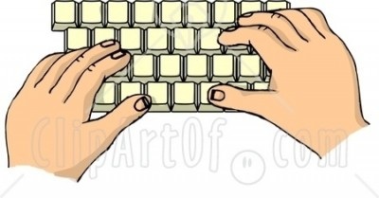Το πληκτρολόγιο του υπολογιστή**

Το **πληκτρολόγιο** είναι μία [**συσκευή**](http://el.wikipedia.org/wiki/%CE%A3%CF%85%CF%83%CE%BA%CE%B5%CF%85%CE%AE_%CE%B5%CE%B9%CF%83%CF%8C%CE%B4%CE%BF%CF%85)  του [**υπολογιστή**](http://el.wikipedia.org/wiki/%CE%A5%CF%80%CE%BF%CE%BB%CE%BF%CE%B3%CE%B9%CF%83%CF%84%CE%AE%CF%82).   
  
Η **βασική λειτουργία** του πληκτρολογίου είναι   
η **εισαγωγή κειμένου** στον [υπολογιστή](http://el.wikipedia.org/wiki/%CE%A5%CF%80%CE%BF%CE%BB%CE%BF%CE%B3%CE%B9%CF%83%CF%84%CE%AE%CF%82).

* **ΠΑΙΧΝΙΔΙ1:**

**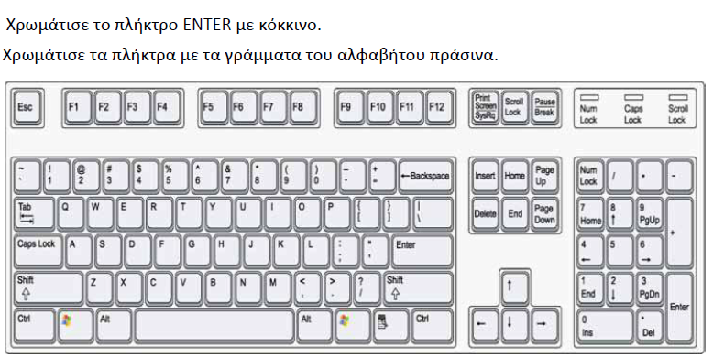**

* **ΠΑΙΧΝΙΔΙ2:   
  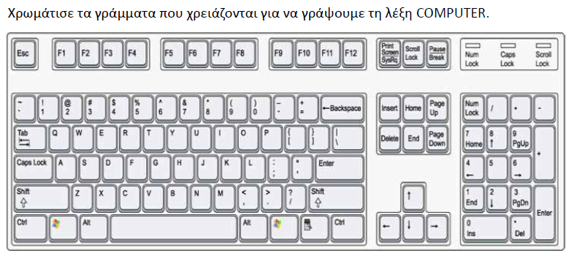**
* **ΠΑΙΧΝΙΔΙ3: βάζω τα πλήκτρα που λείπουν στη σωστή θέση  
  κλικ εδώ:** [**http://photodentro.edu.gr/v/item/ds/8521/3103**](http://photodentro.edu.gr/v/item/ds/8521/3103)
* **ΠΑΙΧΝΙΔΙ4: Αν θέλεις να πληκτρολογήσεις μπορείς να χρησιμοποιείς αυτόν εδώ  
   τον Κειμενογράφο:  
  κλικ εδώ:** [**http://photodentro.edu.gr/v/item/ds/8521/2429**](http://photodentro.edu.gr/v/item/ds/8521/2429) **Για να ξεκινήσεις να γράφεις πάτα εδώ στη Νέα Σελίδα (βελάκι)**
* **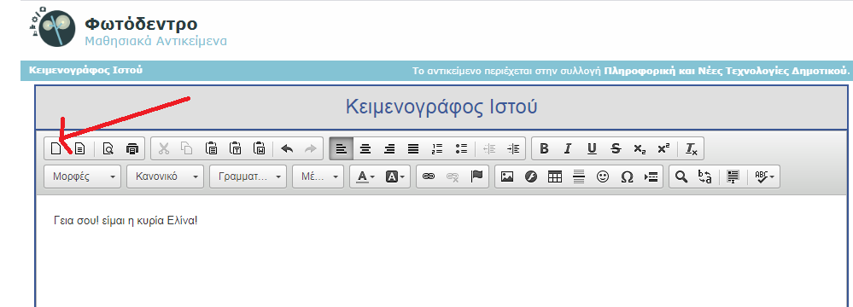**
* **ΠΑΙΧΝΙΔΙ5: Που βρίσκεται το πλήκτρο; Βρες που είναι τα πλήκτρα που σε ρωτάει.  
  κλικ εδώ:** [**https://elinatzivarape19.wixsite.com/pliroforiki/poy-brisketai-to-pliktro**](https://elinatzivarape19.wixsite.com/pliroforiki/poy-brisketai-to-pliktro)

Κάνε κλικ στη σωστή πινέζα και μετά πάτα Confirm Answer (Επιβεβαίωσε την απάντησή σου).

Για κάθε σωστή απάντηση κερδίζεις έναν πόντο. Οι πινέζες είναι πολλές για να σε

μπερδέψουν!

**Η Κεντρική Μονάδα**

|  |
| --- |
| Computer Open.jpg |
| Είναι το **κουτί** (ο πύργος) που μέσα σε αυτό βρίσκονται:   * η μητρική πλακέτα * ο επεξεργαστής * η μνήμη * ο σκληρός δίσκος * το τροφοδοτικό * η κάρτα γραφικών  και διάφορα άλλα εξαρτήματα για να λειτουργήσει  ο υπολογιστής.   Στον **επεξεργαστή** γίνεται η **επεξεργασία των δεδομένων**  που εισάγονται στην **μνήμη** του υπολογιστή.  Το **κουτί** ενός **υπολογιστή** αναλαμβάνει τη **στέγαση** των εξαρτημάτων του και να τα κρατήσει τοποθετημένα σε συγκεκριμένες θέσεις.  Διαθέτει επίσης έναν **ανεμιστήρα**, που κυκλοφορεί τον **αέρα** στο εσωτερικό του, παρέχοντας την απαραίτητη **ψύξη**. |

**Η οθόνη του ηλεκτρονικού υπολογιστή**

**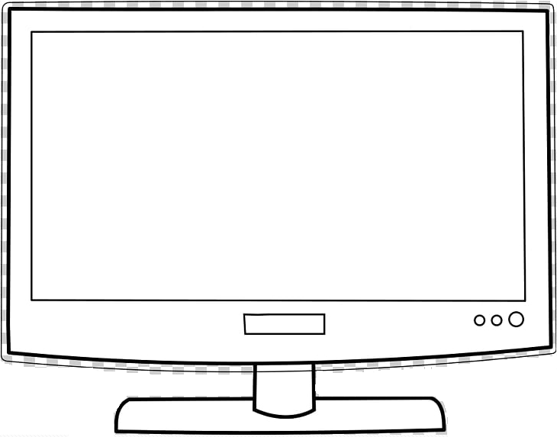**

* Είναι μια [**συσκευή**](http://el.wikipedia.org/wiki/%CE%97%CE%BB%CE%B5%CE%BA%CF%84%CF%81%CE%B9%CE%BA%CE%AE_%CF%83%CF%85%CF%83%CE%BA%CE%B5%CF%85%CE%AE) που απεικονίζει **εικόνες.**   
  Μπορεί να **εμφανίζει *σταθερές* ή κινούμενες εικόνες.**
* Υπάρχουν οθόνες διαφόρων κατηγοριών.  
  ***Οι βασικοί τύποι οθόνης*** είναι η **οθόνη** καθοδικού σωλήνα, η **οθόνη** υγρών κρυστάλλων και οι οθόνες αφής.
* *Κατασκευάζονται σε* ***διάφορα μεγέθη.***
* Η μονάδα μέτρησης των διαστάσεων της οθόνης είναι η **ίντσα.**
* *Σημαντική ρύθμιση μιας οθόνης είναι η* ***ανάλυση***
* **Η ανάλυση και η ζωντάνια** στα χρώματα εξαρτάται από τις δυνατότητες ενός εξαρτήματος που ονομάζεται **κάρτα γραφικών** και βρίσκεται μέσα στην **κεντρική μονάδα** του υπολογιστή μας.

**ΠΑΙΧΝΙΔΙ :** **ΠΑΖΛ ΟΙ ΣΥΣΚΕΥΕΣ ΤΟΥ ΥΠΟΛΟΓΙΣΤΗ**

κλικ εδώ: [**https://elinatzivarape19.wixsite.com/pliroforiki/pazl**](https://elinatzivarape19.wixsite.com/pliroforiki/pazl)

**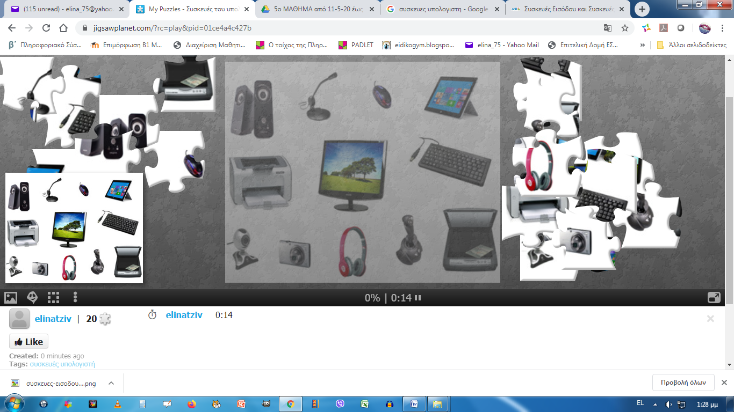**

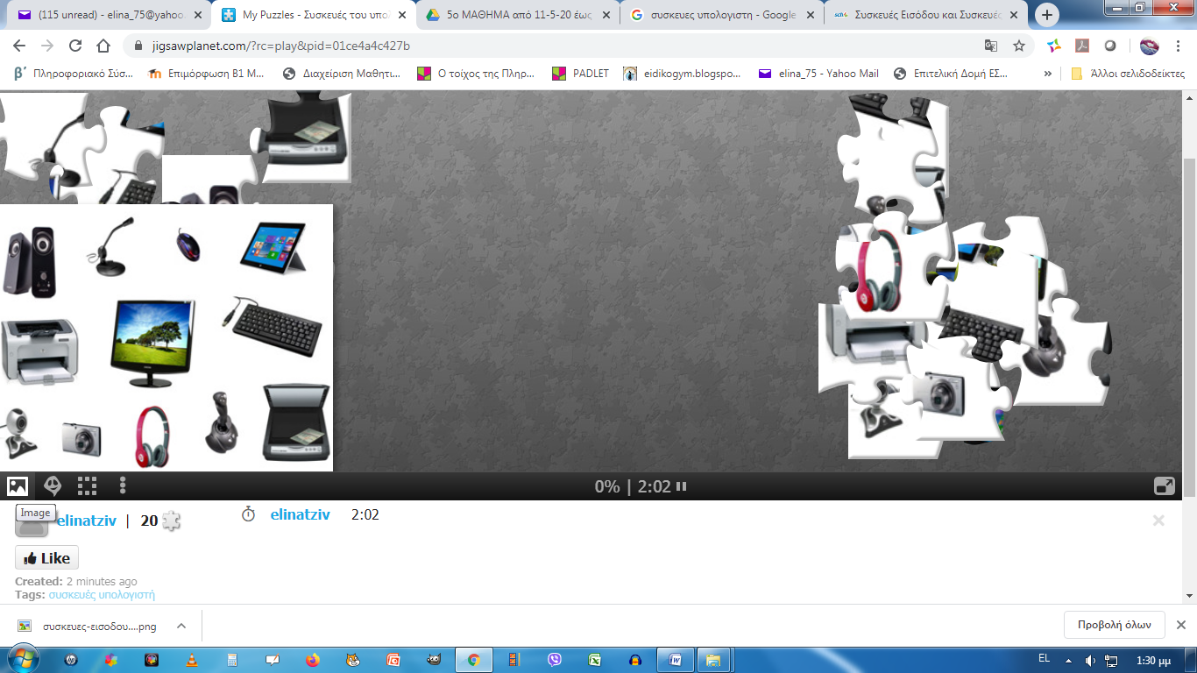Εδώ πρέπει να σχηματίσεις την παραπάνω εικόνα με τις συσκευές του υπολογιστή. Σέρνεις με το ποντίκι σου τα κομμάτια του παζλ για να τα ενώσεις μεταξύ τους.

Αν χρειαστεί να ξαναδείς την εικόνα του παζλ πάτα κάτω   
 αριστερά στο πρώτο εικονίδιο για να εμφανιστεί η εικόνα.  
  
Αν πατήσεις το εικονίδιο με το φαντασματάκι η εικόνα του παζλ θα φαίνεται μεγάλη από πίσω από τα κομμάτια, για να σε βοηθάει στη λύση.